**บทที่ 3**

**การออกแบบและพัฒนาระบบ**

การออกแบบและพัฒนาระบบ แอปพลิเคชันบริหารจัดการซ่อมบำรุง บนระบบปฏิบัติการแอนดรอยด์ได้วิเคราะห์และออกแบบระบบด้วย Use Case Diagram , Use Case Description , Activity Diagram , E-R Diagram , Data Dictionary

**3.1 วิเคราะห์และออกแบบระบบโดยใช้ UML (Unified Modeling Language)**

ผู้ศึกษาได้ออกแบบระบบด้วยวิธีการพัฒนาเชิงวัตถุ (Object-oriented Design Methodology) ซึ่งทำให้ง่ายต่อความเข้าใจในระบบ องค์ประกอบ และสิ่งที่เกี่ยวข้อง กับระบบ

**3.1.1 Use Case Diagram**

การวิเคราะห์และออกแบบระบบผู้จัดทำได้ใช้ UML (Unified Modeling Language) ซึ่งใช้สัญลักษณ์มาตราฐานในการออกแบบเชิงวัตถุ (Object-Oriented Design Methodology) ซึ่งจะทำให้เข้าใจถึงองค์ประกอบและ ผู้เกี่ยวข้องกับระบบง่ายขึ้น โดย Use Case Diagram จะแสดงภาพรวมของระบบว่าผู้ใช้ต้องการอะไรจากระบบ ซึ่งจะช่วยให้ผู้ออกแบบสามารถกำหนดรายละเอียดการทำงานของโปรแกรมให้ตอบสนองความต้องการของผู้ใช้ให้ได้มากที่สุด

**ตารางที่ 3.1** ตัวอย่างสัญลักษณ์ Use Case Diagram

|  |  |
| --- | --- |
| **สัญลักษณ์ที่ใช้** | **ความหมาย** |
|  | ผู้ที่มาเกี่ยวข้องกับระบบอาจจะเป็นคนหรือระบบอื่นก็ได้ |
| https://sites.google.com/site/itentertainer/_/rsrc/1390405664041/use-case-diagram/saylaksn-khwam-samphanth/2222.jpg | แทนฟังก์ชันต่าง ๆ ที่เกิดขึ้นในระบบงาน |
| [https://sites.google.com/site/itentertainer/_/rsrc/1390411299619/use-case-diagram/saylaksn-khwam-samphanth/4444.jpg](https://sites.google.com/site/itentertainer/use-case-diagram/saylaksn-khwam-samphanth/4444.jpg?attredirects=0) | แทนขอบเขตของระบบ |
| [https://sites.google.com/site/itentertainer/_/rsrc/1390411319119/use-case-diagram/saylaksn-khwam-samphanth/6666.jpg](https://sites.google.com/site/itentertainer/use-case-diagram/saylaksn-khwam-samphanth/6666.jpg?attredirects=0) | เชื่อมระหว่าง Actor กับ Use Case |
| **<Include>** | เป็นความสัมพันธ์ในกรณีที่ Use Case หนึ่งไปเรียกใช้อีก User Case |
|  | เป็นความสัมพันธ์ในกรณีที่ Use Case หนึ่งจะเรียกใช้ Use Case หนึ่งหรือไม่เรียกใช้ก็ได้ |
| [https://sites.google.com/site/itentertainer/_/rsrc/1390411319119/use-case-diagram/saylaksn-khwam-samphanth/6666.jpg](https://sites.google.com/site/itentertainer/use-case-diagram/saylaksn-khwam-samphanth/6666.jpg?attredirects=0) | ความสัมพันธ์แบบ Generalization/ Specialization ระหว่าง Use Case คล้ายกับความสัมพันธ์ระหว่าง Class |

3.1.1.1 Use Case Diagram ภาพรวมของระบบ

แอปพลิเคชันบริหารจัดการซ่อมบำรุง บนระบบปฏิบัติการแอนดรอยด์ ที่พัฒนาขึ้นประกอบด้วย Actor 5 Actor ได้แก่ แอดมิน (Admin) ผู้แจ้งซ่อม (User) ผู้บริหาร (Manager) ช่างเทคนิค (Technician) และหัวหน้าฝ่ายอาคารสถานที่ (Head Of Building Division) โดยแต่ละ Actor ได้มีส่วนเกี่ยวข้องกับระบบที่แตกต่างกันไป ซึ่งภาพรวมของระบบนั้นแสดงดังภาพที่ 3.1

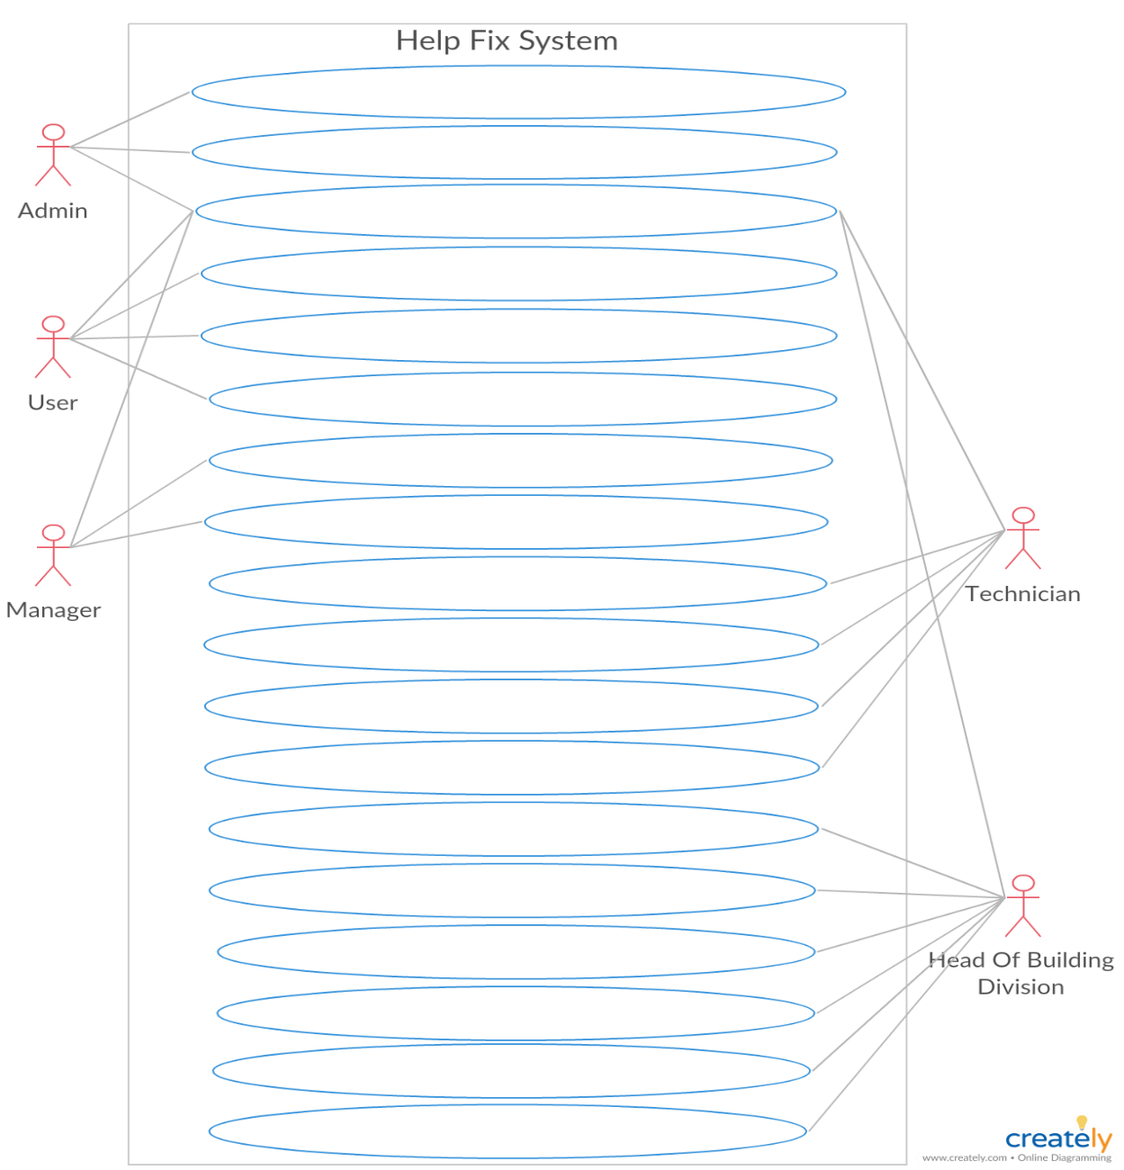

อัพเดทสถานะของงานซ่อม

บริหารจัดการบัญชีผู้ใช้

เข้าสู่ระบบ

สมัครสมาชิก

สร้างใบคำร้องแจ้งซ่อมครุภัณฑ์ชำรุด

ติดตามสถานะใบคำร้องแจ้งซ่อมของตนเอง

บริหารจัดการหมวดหมู่งาน

อนุมัติงบประมาณในการซ่อม

ดูคำร้องที่อนุมัติและรายงานสรุปการแจ้งซ่อม

ประเมินความเสียหายงานซ่อม

ดูรายการซ่อมที่ซ่อมเสร็จแล้วของตนเอง

ติดตามสถานะใบคำร้องที่ใช้งบประมาณ

มอบหมายงานรับผิดชอบให้แก่ช่าง

อัพเดทสถานะงานและสถานะความสำคัญของงาน

ดูใบคำร้องที่มอบหมายงานให้แก่ช่าง

ดูใบคำร้องงานซ่อมทั้งหมด

ส่งขออนุมัติใบคำร้องที่ต้องใช้งบประมาณ

ติดตามสถานะใบคำร้องที่ส่งขออนุมัติงบประมาณ

**ภาพที่ 3.1** ภาพรวมของแอปพลิเคชันแจ้งซ่อม

3.1.1.2 Use Case Diagram ส่วนของผู้ดูแลระบบ (Admin)

ในส่วนของผู้ดูแลระบบ (Admin) จะต้องทำการเข้าสู่ระบบก่อน จึงจะเข้าทำการจัดการบัญชีผู้ใช้งานต่าง ๆ อาทิเช่น ลบ หรือ แก้ไขข้อมูล เป็นต้น และสามารถบริหารจัดการหมวดหมูงานได้ แสดงดังภาพที่ 3.2

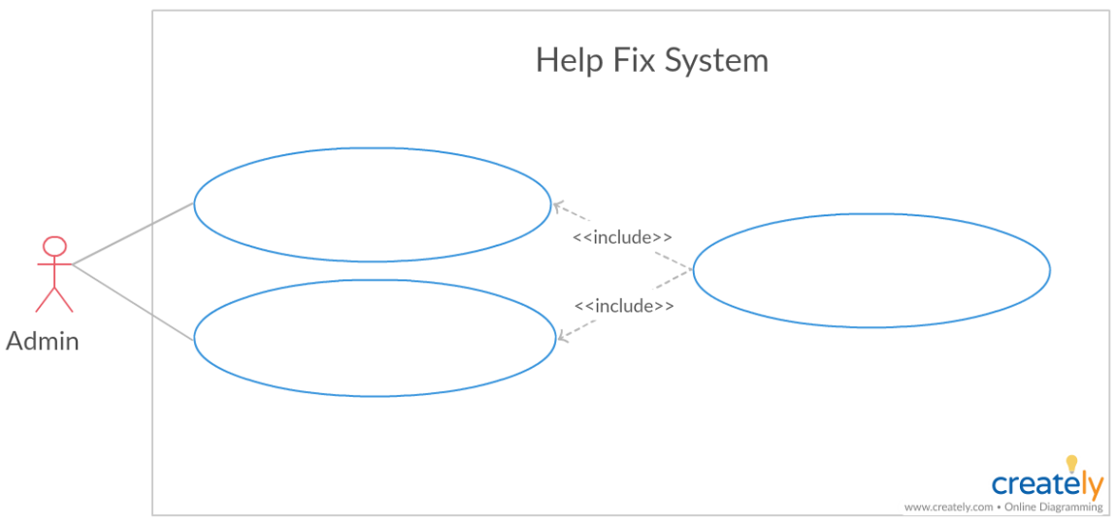

เข้าสู่ระบบ

บริหารจัดการบัญชีผู้ใช้

บริหารจัดการหมวดหมู่งาน

**ภาพที่ 3.2** Use Case แสดงเว็บไซต์บริหารจัดการของผู้ดูแลระบบ

3.1.1.3 Use Case Diagram ส่วนของผู้แจ้งซ่อม (User)

ในส่วนของผู้แจ้งซ่อม (User) จะต้องสมัครเป็นสมาชิกก่อน หากผู้ใช้งานยังไม่มีบัญชีในการเข้าสู่ระบบ เพื่อทำการเข้าสู่ระบบ จึงสามารถทำการแจ้งซ่อมครุภัณฑ์ที่ชำรุด เมื่อทำการแจ้งซ่อมเสร็จแล้วระบบจะทำการแจ้งเตือนหากทำรายการสำเร็จและผู้ใช้งานสามารถติดตามสถานะการแจ้งซ่อมของตัวเองได้ อาทิเช่น ระบบกำลังดำเนินการ กำลังรออนุมัติ เป็นต้น และผู้ใช้งานสามารถทำการแก้ไข หรือยกเลิกรายการที่แจ้งซ่อมแล้วยังไม่ได้รับการดำเนินการได้ แสดงดังภาพ 3.3

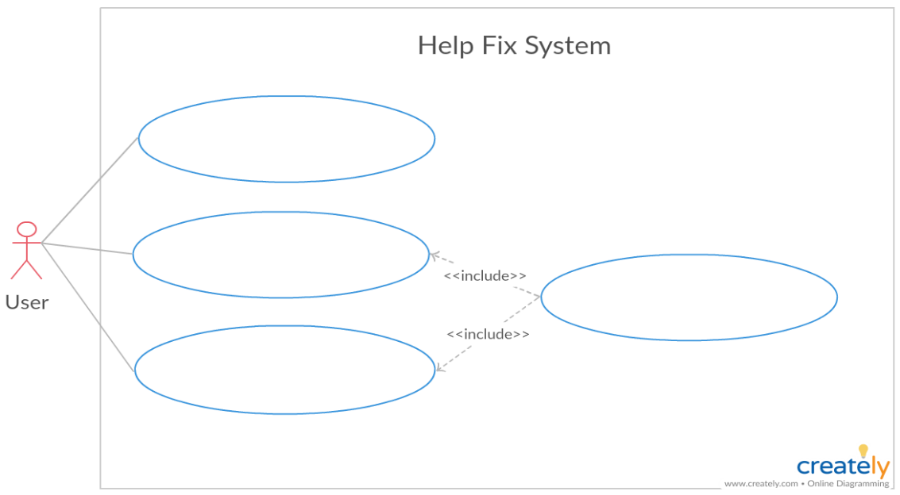

เข้าสู่ระบบ

สมัครสมาชิก

สร้างใบคำร้องแจ้งซ่อมครุภัณฑ์ชำรุด

ติดตามสถานะใบคำร้องแจ้งซ่อมของตนเอง

**ภาพที่ 3.3** Use Case แสดงแอปพลิเคชันของผู้แจ้งซ่อม

3.1.1.4 Use Case Diagram ส่วนของผู้บริหาร (Manager)

ในส่วนของผู้บริหาร (Manager) จะต้องทำการเข้าสู่ระบบก่อน จึงสามารถทำการอนุมัติงบประมาณค่าใช้จ่ายในการซ่อม สามารถดูรายงานการแจ้งซ่อมในการซ่อมของแต่ละเดือนนั้น ๆ และสามารถดูคำร้องที่อนุมัติไปแล้วได้ แสดงดังภาพที่ 3.4

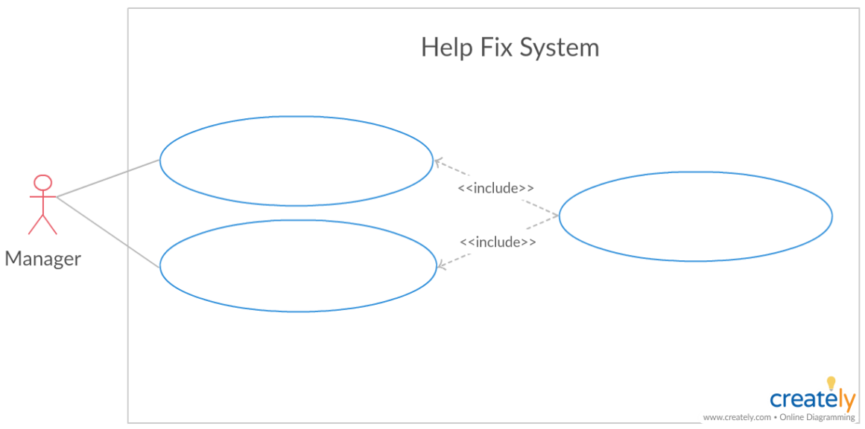

เข้าสู่ระบบ

อนุมัติงบประมานในการซ่อม

ดูคำร้องที่อนุมัติและรายงานสรุปการแจ้งซ่อม

**ภาพที่ 3.4** Use Case แสดงแอปพลิเคชันของผู้บริหาร

3.1.1.5 Use Case Diagram ช่างเทคนิค (Technician)

ในส่วนของช่างเทคนิค (Technician) จะต้องทำการเข้าสู่ระบบก่อน จึงสามารถที่จะทำการเข้างานที่ได้รับมอบหมาย (เฉพาะของตนเอง) สามารถประเมินความเสียหายงานซ่อมรายละเอียดอุปกรณ์ที่ใช้ในการซ่อม ติดตามสถานะของใบคำร้องที่ขออนุมัติงบประมาณ สามารถอัพเดทสถานะของการซ่อมได้ และสามารถดูงานซ่อมที่ซ่อมเสร็จของตนเองได้ แสดงดังภาพ 3.5

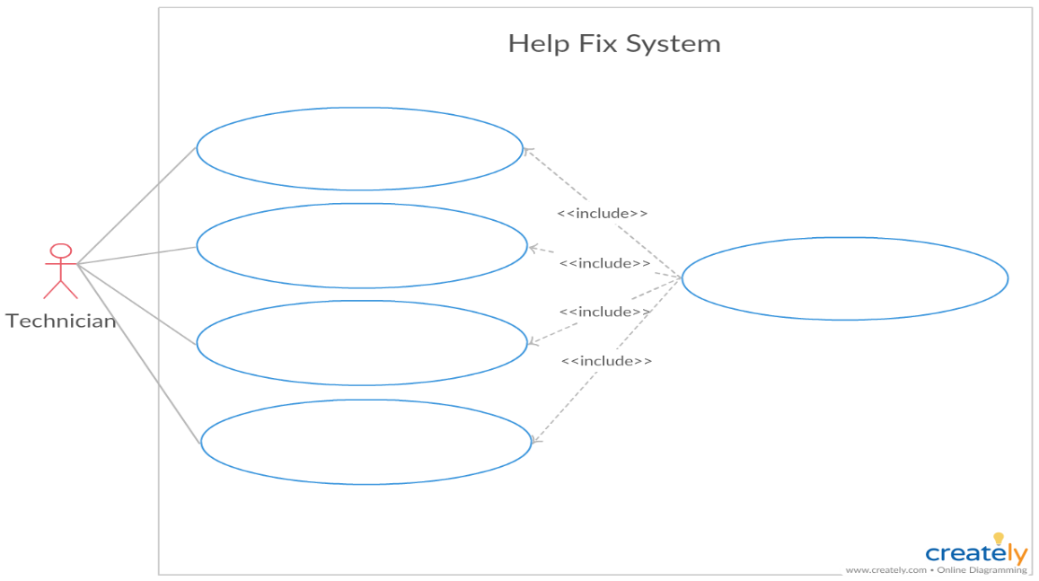

เข้าสู่ระบบ

ดูงานซ่อมที่ซ่อมเสร็จแล้วของตนเองได้

ประเมินความเสียหายงานซ่อม

อัพเดทสถานะของงานซ่อม

ติดตามสถานะใบคำร้องที่ขออนุมัติงบประมาณ

**ภาพที่ 3.5** Use Case แสดงแอปพลิเคชันของช่างเทคนิค

3.1.1.6 Use Case Diagram หัวหน้าฝ่ายอาคารสถานที่(Head Of Building Division)

ในส่วนของหัวหน้าฝ่ายอาคารสถานที่ (Head Of Building Division) จะต้องทำการเข้าสู่ระบบก่อน จึงสามารถดูรายละเอียดของงานแจ้งซ่อมทั้งหมด มอบหมายงานรับผิดชอบให้แก่ช่างอัพเดทสถานะงานและสถานะความสำคัญของงาน ดูใบคำร้องที่มอบหมายงานให้แก่ช่างแล้ว (ก่อนที่ช่างจะทำการซ่อมบำรุง) สามารถส่งขออนุมัติใบคำร้องที่ต้องใช้งบประมาณในการซ่อม และสามารถติดตามสถานะใบคำร้องที่ส่งขออนุมัติงบประมาณ แสดงดังภาพที่ 3.6

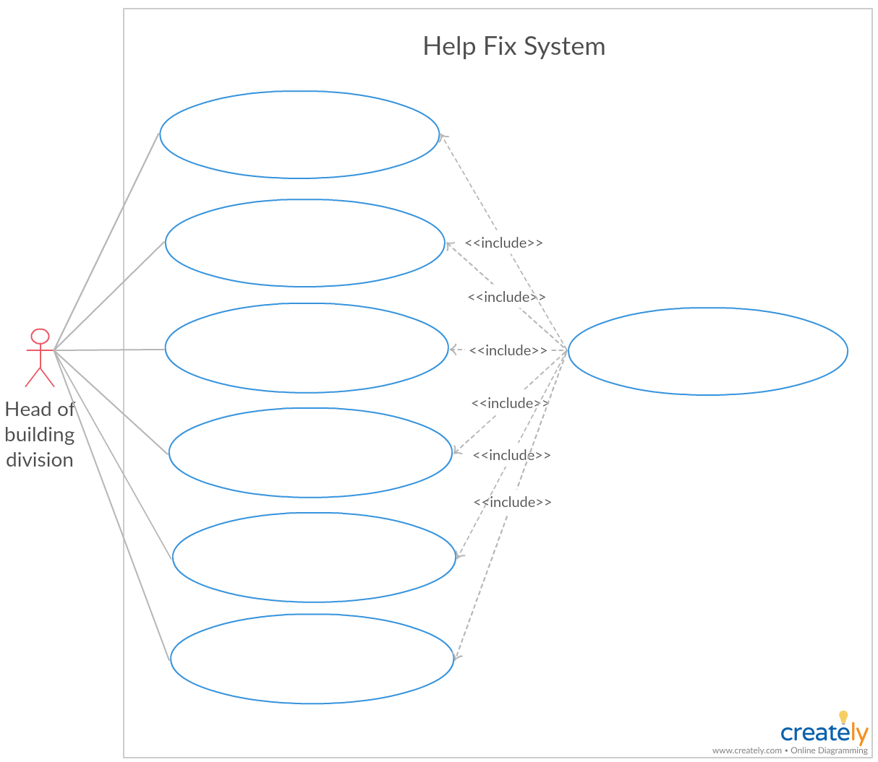

มอบหมายงานรับผิดชอบให้แก่ช่าง

ส่งขออนุมัติใบคำร้องที่ต้องใช้งบประมาณ

อัพเดทสถานะงานและสถานะความสำคัญของงาน

เข้าสู่ระบบ

ดูใบคำร้องงานซ่อมทั้งหมด

ดูใบคำร้องที่มอบหมายงานให้แก่ช่าง

ติดตามสถานะใบคำร้องที่ส่งขออนุมัติงบประมาณ

**ภาพที่ 3.6** Use Case แสดงแอปพลิเคชันของหัวหน้าฝ่ายอาคารสถานที่

**3.1.2 Use Case Description**

|  |  |  |
| --- | --- | --- |
| **Use Case Name :** | การสมัครสมาชิก | |
| **Triggering Event :** | ต้องการเข้าแอปพลิเคชันแจ้งซ่อมบำรุง | |
| **Brief Description :** | กรอกรายละเอียดข้อมูลส่วนตัว | |
| **Actors :** | User | |
| **Preconditions :** | - | |
| **Post Conditions :** | - | |
| **Flow of Events** | **Actors** | **System** |
| 1. ผู้ใช้งานกดปุ่มสมัครสมาชิก 2. ผู้ใช้กรอกรายละเอียดข้อมูลเพื่อสมัครสมาชิก 3. กดปุ่มยืนยันการสมัครสมาชิก | 1.1 แสดงแบบฟอร์มหน้าสมัคร  1.2 ตรวจสอบความถูกต้องของข้อมูลที่ผู้ใช้กรอก  1.3 บันทึกข้อมูลการสมัคร สมาชิกลงฐานข้อมูล |
| **Exception Conditions :** | ต้องกรอกข้อมูลให้ครบ และถูกต้อง | |

**ตารางที่ 3.2** Use Case Description การสมัครสมาชิก

**ตารางที่ 3.3** Use Case Description เข้าสู่ระบบ

|  |  |  |
| --- | --- | --- |
| **Use Case Name :** | เข้าสู่ระบบ | |
| **Triggering Event :** | ต้องการใช้บริการแอปพลิเคชันแจ้งซ่อมบำรุง | |
| **Brief Description :** | กรอก User และ Password | |
| **Actors :** | User , Admin , Manager , Technician , Head Of building Division | |
| **Preconditions :** | ผู้ใช้งานต้องมี Username และ Password ก่อน | |
| **Post Conditions :** | แสดงเมนูตามสิทธิ์การเข้าใช้งาน | |
| **Flow of Events** | **Actors** | **System** |
| 1. ผู้ใช้งานกรอก Username และ Password 2. กดปุ่มเข้าสู่ระบบ | * 1. ตรวจสอบข้อมูลที่ส่งมาตรงกับในระบบฐานข้อมูลหรือไม่   2. แสดงหน้าต่างเมนูหลัก |
| **Exception Conditions :** | ต้องเป็นสมาชิกกับระบบก่อนเข้าใช้ | |

**ตารางที่ 3.4** Use Case Description บริหารจัดการบัญชีผู้ใช้งาน

|  |  |  |
| --- | --- | --- |
| **Use Case Name :** | บริหารจัดการบัญชีผู้ใช้งาน | |
| **Triggering Event :** | เมื่อต้องการจะเพิ่ม ลบ แก้ไขข้อมูลของผู้ใช้งาน | |
| **Brief Description :** | อัพเดทฐานข้อมูล | |
| **Actors :** | Admin | |
| **Preconditions :** | ต้องเข้าสู่ระบบโดยใช้สิทธิ์ของผู้ดูแลระบบก่อน | |
| **Post Conditions :** | - | |
| **Flow of Events** | **Actors** | **System** |
| 1. เข้าสู่ระบบ   2. บริหารจัดการบัญชีผู้ใช้ | 1.1 ตรวจสอบข้อมูลกับระบบฐานข้อมูล  1.2 อัพเดทระบบฐานข้อมูล |
| **Exception Conditions :** | ต้องเข้าใช้งานโดยสิทธิ์ของผู้ดูแลระบบ | |

**ตารางที่ 3.5** Use Case Description บริหารจัดการหมวดหมู่งาน

|  |  |  |
| --- | --- | --- |
| **Use Case Name :** | บริหารจัดการหมวดหมู่งาน | |
| **Triggering Event :** | เมื่อต้องการจะเพิ่ม ลบ แก้ไขข้อมูลหมวดหมู่งาน | |
| **Brief Description :** | อัพเดทฐานข้อมูล | |
| **Actors :** | Admin | |
| **Preconditions :** | ต้องเข้าสู่ระบบโดยใช้สิทธิ์ของผู้ดูแลระบบก่อน | |
| **Post Conditions :** | - | |
| **Flow of Events** | **Actors** | **System** |
| 1. เข้าสู่ระบบ   2. บริหารจัดการหมวดหมู่งาน | 1.1 ตรวจสอบข้อมูลกับระบบฐานข้อมูล  1.2 อัพเดทระบบฐานข้อมูล |
| **Exception Conditions :** | ต้องเข้าใช้งานโดยสิทธิ์ของผู้ดูแลระบบ | |

**ตารางที่ 3.6** Use Case Description สร้างใบคำร้องแจ้งซ่อมครุภัณฑ์ที่ชำรุด

|  |  |  |
| --- | --- | --- |
| **Use Case Name :** | สร้างใบคำร้องแจ้งซ่อมครุภัณฑ์ที่ชำรุด | |
| **Triggering Event :** | เมื่อผู้ใช้งานต้องการที่จะสร้างใบคำร้องแจ้งซ่อมครุภัณฑ์ที่ชำรุด | |
| **Brief Description :** | กรอกรายละเอียดข้อมูลตามใบคำร้องแจ้งซ่อม | |
| **Actors :** | User | |
| **Preconditions :** | ต้องเข้าสู่ระบบก่อน | |
| **Post Conditions :** | - | |
| **Flow of Events** | **Actors** | **System** |
| 1. เข้าสู่ระบบ 2. กดปุ่มสร้างใบคำร้อง 3. กรอกรายละเอียดการแจ้งซ่อมครุภัณฑ์ที่ชำรุด 4. กดปุ่มยืนยันการแจ้งซ่อม | 1.1 ตรวจสอบข้อมูลกับระบบฐานข้อมูล  1.2 แสดงแบบฟอร์มการแจ้งซ่อม  -  1.4 บันทึกข้อมูลลงฐานข้อมูล |
| **Exception Conditions :** | ต้องกรอกข้อมูลให้ครบถ้วน | |

**ตารางที่ 3.7** Use Case Description ติดตามสถานะใบคำร้องแจ้งซ่อมของตนเอง

|  |  |  |
| --- | --- | --- |
| **Use Case Name :** | ติดตามสถานะใบคำร้องแจ้งซ่อมของตนเอง | |
| **Triggering Event :** | เมื่อผู้ใช้งานต้องการดูสถานะการของใบคำร้อง | |
| **Brief Description :** | เข้าดูสถานะแจ้งซ่อม ที่บันทึกลงสู่ระบบฐานข้อมูล | |
| **Actors :** | User | |
| **Preconditions :** | ต้องมีรายการสร้างใบคำร้องแจ้งซ่อมก่อน | |
| **Post Conditions :** | - | |
| **Flow of Events** | **Actors** | **System** |
| 1. ผู้ใช้งานกดดูสถานะการแจ้งซ่อม | 1.1 แสดงสถานะของการแจ้งซ่อม |
| **Exception Conditions :** | ต้องมีการสร้างใบคำร้องแจ้งซ่อมมาก่อน | |

**ตารางที่ 3.8** Use Case Description อนุมัติงบประมาณในการซ่อม

|  |  |  |
| --- | --- | --- |
| **Use Case Name :** | อนุมัติงบประมาณในการซ่อม | |
| **Triggering Event :** | มีรายการรออนุมัติงบประมาณในการซ่อม | |
| **Brief Description :** | ผู้บริหารสามารถทำการอนุมัติหรือไม่อนุมัติงบประมาณได้ | |
| **Actors :** | Manager | |
| **Preconditions :** | เข้าสู่ระบบก่อน | |
| **Post Conditions :** | - | |
| **Flow of Events** | **Actors** | **System** |
| 1. เลือกเมนูรายการอนุมัติค่าใช้จ่ายการแจ้งซ่อม 2. กดปุ่มอนุมัติ/ไม่อนุมัติ | * 1. แสดงรายการที่รออนุมัติค่าใช้จ่าย   2. อัพเดทสถานะและบันทึกลงระบบฐานข้อมูล |
| **Exception Conditions :** | ต้องมีรายการที่รออนุมัติในระบบฐานข้อมูล | |

**ตารางที่ 3.9** Use Case Description ดูคำร้องที่มีการอนุมัติและรายงานสรุปการแจ้งซ่อม

|  |  |  |
| --- | --- | --- |
| **Use Case Name :** | ดูคำร้องที่มีการอนุมัติและรายงานสรุปการแจ้งซ่อม | |
| **Triggering Event :** | มีการช่วยตัดสินใจในการทำนุบำรุง | |
| **Brief Description :** | ผู้บริหารเข้าดูรายงานสรุปการแจ้งซ่อม | |
| **Actors :** | Manager | |
| **Preconditions :** | เข้าสู่ระบบก่อน | |
| **Post Conditions :** | - | |
| **Flow of Events** | **Actors** | **System** |
| 1. เลือกเมนูรายงานสรุปการซ่อม | 1.1 แสดงรายงานสรุปการซ่อม |
| **Exception Conditions :** | - | |

**ตารางที่ 3.10** Use Case Description ประเมินความเสียหายงานซ่อม

|  |  |  |
| --- | --- | --- |
| **Use Case Name :** | ประเมินความเสียหายงานซ่อม | |
| **Triggering Event :** | มีงานมอบหมายรับผิดชอบจากหัวหน้าฝ่ายอาคาร | |
| **Brief Description :** | ประเมินความเสียหายและรายละเอียดของอุปกรณ์ที่ใช้ในการซ่อม | |
| **Actors :** | Technician | |
| **Preconditions :** | เข้าสู่ระบบ | |
| **Post Conditions :** | - | |
| **Flow of Events** | **Actors** | **System** |
| 1. เลือกเมนูประเมินความเสียหาย 2. กรอกข้อมูลตามแบบฟอร์มประเมินความเสียหาย 3. กดปุ่มยืนยัน | * 1. แสดงแบบฟอร์มประเมินความเสียหาย   -  1.3 บันทึกลงระบบฐานข้อมูล |
| **Exception Conditions :** | ต้องมีการมอบหมายงานจากหัวหน้าฝ่ายอาคาร | |

**ตารางที่ 3.11** Use Case Description อัพเดทสถานะของงานซ่อม

|  |  |  |
| --- | --- | --- |
| **Use Case Name :** | อัพเดทสถานะของงานซ่อม | |
| **Triggering Event :** | ได้รับงานซ่อมจากหัวหน้าฝ่ายอาคาร | |
| **Brief Description :** | เมื่อช่างประเมินความเสียหายของครุภัณฑ์ที่ชำรุด และทำการอัพเดทสถานะการซ่อม และเมื่อหัวหน้าฝ่ายต้องการส่งเรื่องขออนุมัติ | |
| **Actors :** | Technician | |
| **Preconditions :** | ประเมินความเสียหายของครุภัณฑ์ที่ชำรุด | |
| **Post Conditions :** | - | |
| **Flow of Events** | **Actors** | **System** |
| 1. ช่างทำการอัพเดทสถานะการซ่อม | 1.1 บันทักลงระบบฐานข้อมูล |
| **Exception Conditions :** | - | |

**ตารางที่ 3.12** Use Case Description ติดตามสถานะใบคำร้องที่ใช้งบประมาณ

|  |  |  |
| --- | --- | --- |
| **Use Case Name :** | ติดตามสถานะใบคำร้องที่ใช้งบประมาณ | |
| **Triggering Event :** | มีการติดตามสถานะของใบคำร้อง | |
| **Brief Description :** | ช่างเข้าดูสถานะของใบคำร้องที่ใช้งบประมาณในการซ่อม | |
| **Actors :** | Technician | |
| **Preconditions :** | - | |
| **Post Conditions :** | - | |
| **Flow of Events** | **Actors** | **System** |
| 1. เลือกเมนูติดตามสถานะใบคำร้องที่ใช้งบประมาณ | 1.1 แสดงใบคำร้องที่ใช้งบประมาณในการซ่อม |
| **Exception Conditions :** | ต้องมีการประเมินความเสียหายของงานโดยใช้งบประมาณ | |

**ตารางที่ 3.13**  Use Case Description ดูรายการซ่อมที่ซ่อมเสร็จแล้วของตนเอง

|  |  |  |
| --- | --- | --- |
| **Use Case Name :** | ดูรายการซ่อมที่ซ่อมเสร็จแล้วของตนเอง | |
| **Triggering Event :** | ต้องการดูรายการซ่อมที่ซ่อมเสร็จแล้ว | |
| **Brief Description :** | ช่างทำการดูรายการซ่อมของตนเอง | |
| **Actors :** | Technician | |
| **Preconditions :** | - | |
| **Post Conditions :** | - | |
| **Flow of Events** | **Actors** | **System** |
| 1. เลือกเมนูรายการงานซ่อมที่ซ่อมเสร็จแล้ว | * 1. แสดงรายละเอียดงานซ่อมที่ซ่อมเสร็จของตนเอง |
| **Exception Conditions :** | ต้องมีการปิดงานซ่อมและสถานะเปลี่ยนเป็นซ่อมเสร็จ | |

**ตารางที่ 3.14**  Use Case Description อัพเดทสถานะงานและสถานะความสำคัญของงาน

|  |  |  |
| --- | --- | --- |
| **Use Case Name :** | อัพเดทสถานะงานและสถานะความสำคัญของงาน | |
| **Triggering Event :** | หัวหน้าฝ่ายอาคารต้องการมอบหมายงานให้แก่ช่าง | |
| **Brief Description :** | หัวหน้าฝ่ายอาคารอัพเดทสถานะความสำคัญของการซ่อม | |
| **Actors :** | Head Of building Division | |
| **Preconditions :** | ต้องมีใบคำร้องแจ้งซ่อมจากผู้ใช้งาน | |
| **Post Conditions :** | - | |
| **Flow of Events** | **Actors** | **System** |
| 1. เมนูมอบหมายงานให้แก่ช่าง 2. อัพเดทสถานะ | * 1. แสดงรายการซ่อมทั้งหมด   2. บันทึกลงระบบฐานข้อมูล |
| **Exception Conditions :** | - | |

**ตารางที่ 3.15**  Use Case Description มอบหมายงานรับผิดชอบให้แก่ช่าง

|  |  |  |
| --- | --- | --- |
| **Use Case Name :** | มอบหมายงานรับผิดชอบให้แก่ช่าง | |
| **Triggering Event :** | หัวหน้าฝ่ายอาคารต้องการมอบหมายงานให้แก่ช่าง | |
| **Brief Description :** | หัวหน้าฝ่ายอาคารได้รับใบคำร้องแจ้งซ่อมจากผู้ใช้งาน | |
| **Actors :** | Head Of building Division | |
| **Preconditions :** | ได้รับใบคำร้องแจ้งซ่อมจากผู้ใช้งาน | |
| **Post Conditions :** | - | |
| **Flow of Events** | **Actors** | **System** |
| 1. เลือกชื่อช่างที่จะทำการมอบหมายงานให้ | 1.1 บันทึกลงระบบฐานข้อมูล |
| **Exception Conditions :** | - | |

**ตารางที่ 3.16**  Use Case Description ส่งขออนุมัติใบคำร้องที่ต้องใช้งบประมาณ

|  |  |  |
| --- | --- | --- |
| **Use Case Name :** | ส่งขออนุมัติใบคำร้องที่ต้องใช้งบประมาณ | |
| **Triggering Event :** | มีการประเมินต้องใช้งบประมาณจากช่าง | |
| **Brief Description :** | หัวหน้าฝ่ายอาคารทำการส่งใบขออนุมัติงบประมาณไปยังผู้บริหาร | |
| **Actors :** | Head Of building Division | |
| **Preconditions :** | - | |
| **Post Conditions :** | ส่งใบขออนุมัติงบประมานการซ่อมไปยังผู้บริหาร | |
| **Flow of Events** | **Actors** | **System** |
| 1. เลือกเมนูส่งใบขออนุมัติงบประมาณ 2. กดปุ่มยืนยัน | * 1. แสดงรายการใบคำร้องที่ต้องการขออนุมัติงบประมาณ   1.3 บันทึกลงระบบฐานข้อมูล |
| **Exception Conditions :** | ต้องเข้าใช้งานโดยสิทธิ์ของหัวหน้าฝ่ายอาคาร | |

**ตารางที่ 3.17**  Use Case Description ติดตามสถานะใบคำร้องที่ส่งขออนุมัติงบประมาณ

|  |  |  |
| --- | --- | --- |
| **Use Case Name :** | ติดตามสถานะใบคำร้องที่ส่งขออนุมัติงบประมาณ | |
| **Triggering Event :** | เมื่อต้องการดูสถานะของใบคำร้องที่ส่งขออนุมัติงบประมาณ | |
| **Brief Description :** | หัวหน้าฝ่ายอาคารดูสถานะของใบคำร้องที่ส่งขออนุมัติงบประมาณ | |
| **Actors :** | Head Of building Division | |
| **Preconditions :** | - | |
| **Post Conditions :** | ส่งใบขออนุมัติงบประมานการซ่อมไปยังผู้บริหาร | |
| **Flow of Events** | **Actors** | **System** |
| 1. เลือกเมนูสถานะใบคำร้องที่  ส่งขออนุมัติ | * 1. แสดงรายการใบคำร้องที่รออนุมัติงบประมาณ |
| **Exception Conditions :** | - | |

**ตารางที่ 3.18**  Use Case Description ดูใบคำร้องที่มอบหมายงานให้แก่ช่าง

|  |  |  |
| --- | --- | --- |
| **Use Case Name :** | ดูใบคำร้องที่มอบหมายงานให้แก่ช่าง | |
| **Triggering Event :** | ต้องการดูงานที่มอบหมายให้แก่ช่าง | |
| **Brief Description :** | เมื่อต้องการช่วยตัดสินใจในการมอบหมายงานให้แก่ช่าง | |
| **Actors :** | Head Of building Division | |
| **Preconditions :** | - | |
| **Post Conditions :** | ส่งใบขออนุมัติงบประมานการซ่อมไปยังผู้บริหาร | |
| **Flow of Events** | **Actors** | **System** |
| 1. เลือกดูงานที่มอบหมาย  แล้ว | 1.1 แสดงรายการใบคำร้องที่  ต้องการขออนุมัติงบประมาณ |
| **Exception Conditions :** | - | |

**ตารางที่ 3.19**  Use Case Description ดูใบคำร้องงานซ่อมทั้งหมด

|  |  |  |
| --- | --- | --- |
| **Use Case Name :** | ดูใบคำร้องงานซ่อมทั้งหมด | |
| **Triggering Event :** | ต้องการติดตามสถานะของงานซ่อม | |
| **Brief Description :** | เมื่อต้องการดูใบคำร้องงานซ่อมทั้งหมด | |
| **Actors :** | Head Of building Division | |
| **Preconditions :** | - | |
| **Post Conditions :** | ส่งใบขออนุมัติงบประมานการซ่อมไปยังผู้บริหาร | |
| **Flow of Events** | **Actors** | **System** |
| 1. เลือกเมนูงานซ่อมทั้งหมด | * 1. แสดงใบคำร้องงานซ่อมทั้งหมด |
| **Exception Conditions :** | - | |

* + 1. **Activity Diagram**

|  |  |
| --- | --- |
| **สัญลักษณ์ที่ใช้** | **ความหมาย** |
| กิจกรรม | กิจกรรม (Activity) |
| กิจกรรมม 1  กิจกรรม 2 | เส้นทางการไหลของกิจกรรม |
|  | กรณี Synchronization และ Join |
| กิจกรรม | กรณีมีเงื่อนไข |
|  | จุดเริ่มต้น |
|  | จุดสิ้นสุด |

**ตารางที่ 3.20** ตัวอย่างสัญลักษณ์ Activity Diagram

* + - 1. Activity Diagram เข้าสู่ระบบ

|  |  |
| --- | --- |
| User | System |
| กรอก Username และ Password  กดปุ่มเข้าสู่ระบบ | N  ตรวจสอบ Username  และ Password  เข้าสู่ระบบสำเร็จ  Y |

**ภาพที่ 3.7** Activity Diagram เข้าสู่ระบบ

* + - 1. Activity Diagram บริหารจัดการบัญชีผู้ใช้

|  |  |
| --- | --- |
| Admin | System |
| กดเมนูจัดการบัญชีผู้ใช้  กดปุ่มลบ เพิ่ม แก้ไข  กรอกข้อมูลที่ต้องการแก้ไข | แสดงผู้ใช้งานทั้งหมด  อัพเดทระบบฐานข้อมูล  อัพเดทข้อมูลเรียบร้อย |

**ภาพที่ 3.8** Activity Diagram บริหารจัดการบัญชีผู้ใช้

* + - 1. Activity Diagram บริหารจัดการหมวดหมู่งาน

|  |  |
| --- | --- |
| Admin | System |
| กดเมนูจัดการหมวดหมู่งาน  กดปุ่มลบ เพิ่ม แก้ไข  กรอกข้อมูลที่ต้องการ/เพิ่มแก้ไข | อัพเดทระบบฐานข้อมูล  แสดงหมวดหมู่งาน  อัพเดทข้อมูลเรียบร้อย |

**ภาพที่ 3.9** Activity Diagram บริหารจัดการหมวดหมู่งาน

* + - 1. Activity Diagram สมัครสมาชิก

|  |  |
| --- | --- |
| User | System |
| กดปุ่มสมัครสมาชิก  กรอกรายละเอียดตามแบบฟอร์ม  ยืนยันการสมัคร | แสดงแบบฟอร์มสมัคร  ตรวจสอบข้อมูล  N  Y  บันทึกข้อมูล  ลงทะเบียนสำเร็จ |

**ภาพที่ 3.10** Activity Diagram สมัครสมาชิก

* + - 1. Activity Diagram สร้างใบคำร้องแจ้งซ่อมครุภัณฑ์ที่ชำรุด

|  |  |
| --- | --- |
| User | System |
| กดเมนูสร้างใบคำร้อง  กรอกตามแบบฟอร์มแจ้งซ่อม  กดยืนยันการแจ้งซ่อม | แสดงแบบฟอร์มแจ้งซ่อม  Y  ตรวจสอบความ  ครบถ้วนของข้อมูล  N  บันทึกลงระบบฐานข้อมูล |

**ภาพที่ 3.11** Activity Diagram แจ้งซ่อมครุภัณฑ์ที่ชำรุด

* + - 1. Activity Diagram ติดตามสถานะใบคำร้องแจ้งซ่อมของตนเอง

|  |  |
| --- | --- |
| User | System |
| กดเมนูแสดงสถานะ | ดึงข้อมูล จากระบบฐานข้อมูล  แสดงสถานะใบคำร้อง |

**ภาพที่ 3.12** Activity Diagram ติดตามสถานะแจ้งซ่อม

* + - 1. Activity Diagram อนุมัติงบประมาณในการซ่อม

|  |  |
| --- | --- |
| Manager | System |
| กดเมนูใบคำร้องที่รออนุมัติงบประมาณ  กดปุ่มอนุมัติ / ไม่อนุมัติ | ดึงข้อมูล จากระบบฐานข้อมูล  แสดงรายการรออนุมัติ  อัพเดทระบบฐานข้อมูล |

**ภาพที่ 3.13** Activity Diagram อนุมัติค่าใช้จ่ายในการซ่อม

* + - 1. Activity Diagram ดูคำร้องที่อนุมัติและรายงานสรุปการแจ้งซ่อม

|  |  |
| --- | --- |
| Manager | System |
| กดเมนูใบคำร้องที่อนุมัติ | ดึงข้อมูล จากระบบฐานข้อมูล  แสดงใบคำร้องที่อนุมัติ |

**ภาพที่ 3.14** Activity Diagram ดูคำร้องที่อนุมัติและรายงานสรุปการแจ้งซ่อม

* + - 1. Activity Diagram ดูรายการซ่อมที่ซ่อมเสร็จแล้วของตนเอง

|  |  |
| --- | --- |
| Technician | System |
| กดเมนูงานที่ซ่อมเสร็จ | ดึงข้อมูล จากระบบฐานข้อมูล  แสดงงานที่ซ่อมเสร็จแล้ว (ของตนเอง) |

**ภาพที่ 3.15** Activity Diagram ดูรายการซ่อมที่ซ่อมเสร็จแล้วของตนเอง

* + - 1. Activity Diagram ติดตามสถานะใบคำร้องที่ใช้งบประมาณ

|  |  |
| --- | --- |
| Technician | System |
| กดเมนูใบคำร้องที่ใช้งบประมาณ | ดึงข้อมูล จากระบบฐานข้อมูล  แสดงใบคำร้องที่ใช้งบประมาณ |

**ภาพที่ 3.16** Activity Diagram ติดตามสถานะใบคำร้องที่ใช้งบประมาณ

* + - 1. Activity Diagram ประเมินความเสียหายของงานซ่อม

|  |  |
| --- | --- |
| Technician | System |
| กรอกรายละเอียดความเสียหาย  Y  บันทึกเรียบร้อย  กดเมนูใบคำร้อง  กดปุ่มยืนยัน | แสดงแบบฟอร์มสรุปความเสียหาย  N  ตรวจสอบความ  ครบถ้วนของข้อมูล  บันทึกลงระบบฐานข้อมูล |

**ภาพที่ 3.17** Activity Diagram ประเมินความเสียหายของงานซ่อม

* + - 1. Activity Diagram อัพเดทสถานะของงานซ่อม

|  |  |
| --- | --- |
| Technician | System |
| กดเมนูอัพเดทสถานะการซ่อม  แนบรูปหลังการซ่อมเสร็จ | ดึงข้อมูลจากระบบฐานข้อมูล  แสดงรายการซ่อม  อัพเดทสถานะ |

**ภาพที่ 3.18** Activity Diagram อัพเดทสถานะของงานซ่อม

* + - 1. Activity Diagram อัพเดทสถานะงานและสถานะความสำคัญของงาน

|  |  |
| --- | --- |
| Head of Building Division | System |
| กดเมนูใบคำร้อง  กดอัพเดทสถานะ ความสำคัญของงาน | ดึงข้อมูลจากระบบฐานข้อมูล  แสดงรายการซ่อม  อัพเดทสถานะการซ่อม  อัพเดทเรียบร้อย |

**ภาพที่ 3.19** Activity Diagram อัพเดทสถานะงานและสถานะความสำคัญของงาน

* + - 1. Activity Diagram มอบหมายงานรับผิดชอบให้แก่ช่าง

|  |  |
| --- | --- |
| Head of Building Division | System |
| กดเมนูใบคำร้อง  กดใบคำร้องที่ต้องการมอบหมาย  เลือกชื่อช่างที่จะรับผิดชอบ  ยืนยัน | ดึงข้อมูลจากระบบฐานข้อมูล  แสดงรายการซ่อม  N  ตรวจสอบความถูกต้อง  Y  อัพเดทระบบฐานข้อมูล |

**ภาพที่ 3.20** Activity Diagram มอบหมายงานให้แก่ช่าง

* + - 1. Activity Diagram ส่งขออนุมัติใบคำร้องที่ต้องใช้งบประมาณ

|  |  |
| --- | --- |
| Head of Building Division | System |
| กดเมนูใบคำร้องส่งขออนุมัติงบประมาณ  เลือกใบคำร้องที่ต้องการส่งขอนุมัติงบประมาณ  ส่งขออนุมัติหรือไม่ส่งขออนุมัติ | ดึงข้อมูลจากระบบฐานข้อมูล  บันลงระบบฐานข้อมูล |

**ภาพที่ 3.21** Activity Diagram ส่งขออนุมัติใบคำร้องที่ต้องใช้งบประมาณ

* + - 1. Activity Diagram ดูใบคำร้องที่มอบหมายงานให้แก่ช่าง

|  |  |
| --- | --- |
| Head of Building Division | System |
| กดเมนูใบคำร้องที่มอบหมาย  แสดงใบคำร้องที่มอบหมายให้แก่ช่าง | ดึงข้อมูลจากระบบฐานข้อมูล |

**ภาพที่ 3.22** Activity Diagram ดูใบคำร้องที่มอบหมายงานให้แก่ช่าง

* + - 1. Activity Diagram ดูใบคำร้องงานซ่อมทั้งหมด

|  |  |
| --- | --- |
| Head of Building Division | System |
| กดเมนูใบคำร้องงานซ่อมทั้งหมด  แสดงใบคำร้องทั้งหมด  เลือกดูรายละเอียดใบคำร้อง | ดึงข้อมูลจากระบบฐานข้อมูล  แสดงรายละเอียดใบคำร้องที่เลือก |

**ภาพที่ 3.23** Activity Diagram ดูใบคำร้องงานซ่อมทั้งหมด

3.1.3.18 Activity Diagram ติดตามสถานะใบคำร้องที่ส่งขออนุมัติงบประมาณ

|  |  |
| --- | --- |
| Head of Building Division | System |
| กดเมนูใบคำร้องส่งขออนุมัติงบประมาณ  แสดงใบคำร้องที่รอการอนุมัติ  เลือกดูรายละเอียดใบคำร้อง | ดึงข้อมูลจากระบบฐานข้อมูล  แสดงรายละเอียดใบคำร้องที่เลือก |

**ภาพที่ 3.24** Activity Diagram ติดตามสถานะใบคำร้องที่ส่งขออนุมัติงบประมาณ

* + 1. **Entity Relationship Model**

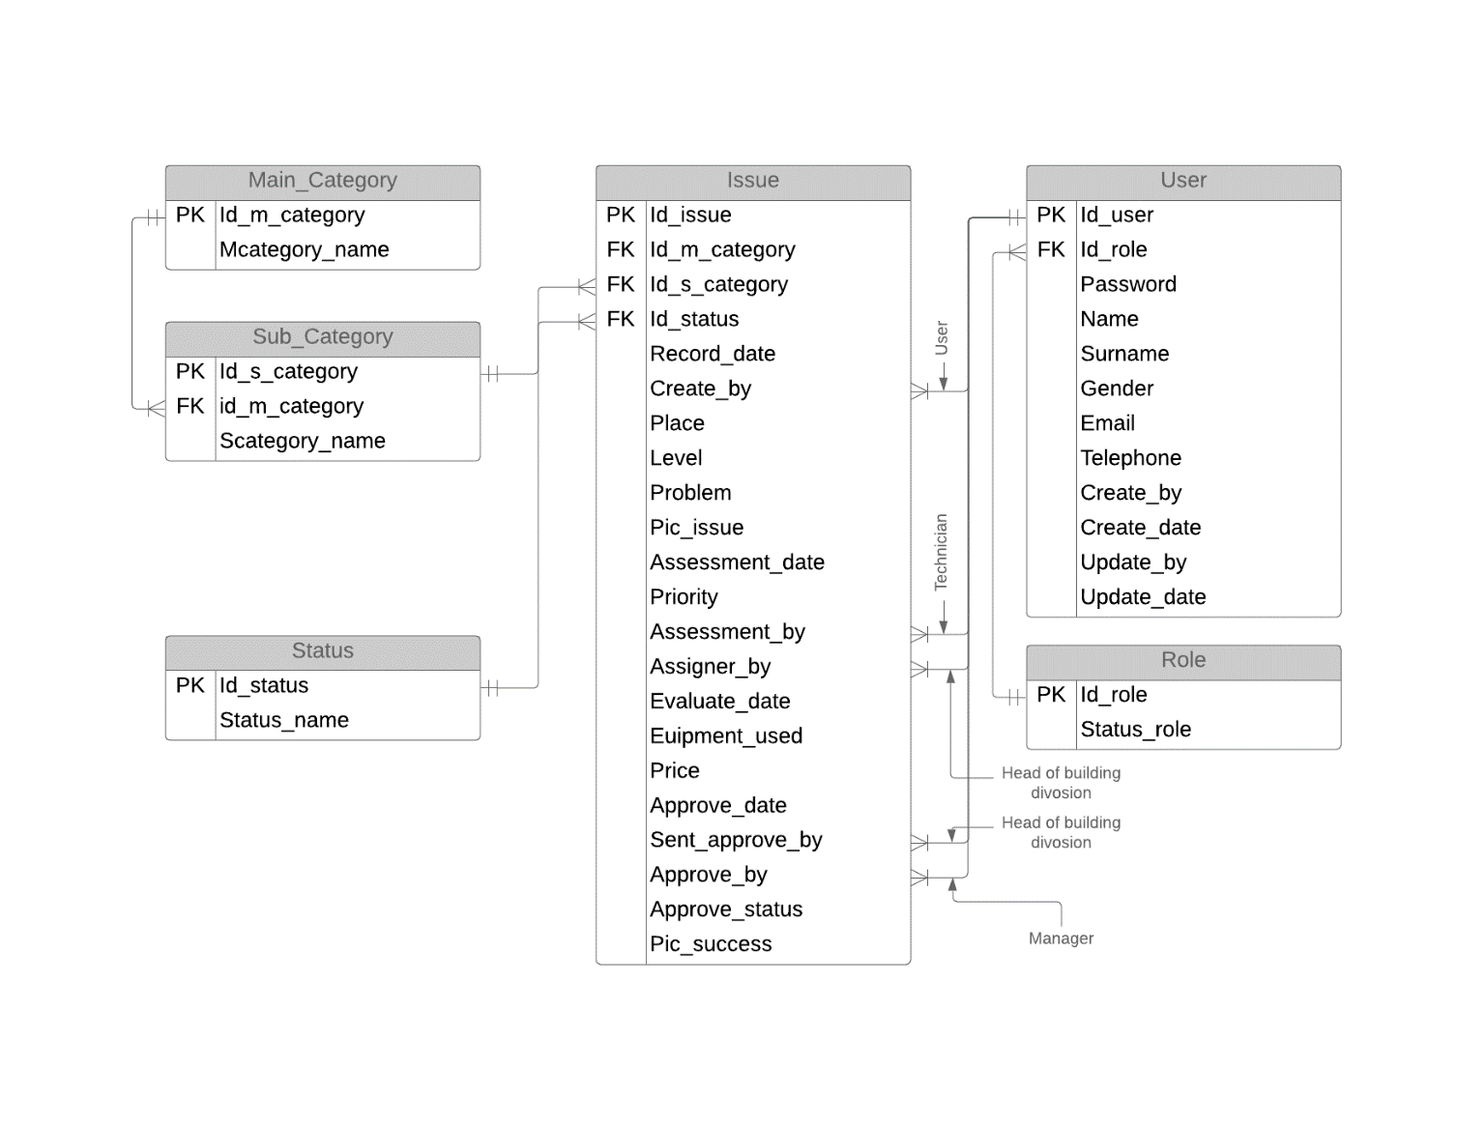ฐานข้อมูลประกอบด้วย 6 ตารางได้แก่ ตาราง Main_Category ตาราง Sub_Category ตาราง Status ตาราง Issue ตาราง User และตาราง Role แสดงดังภาพที่ 3.25

**ภาพที่ 3.25** แผนผังE-R Diagram

3.1.4.1 ความสัมพันธ์ตาราง User และ Role

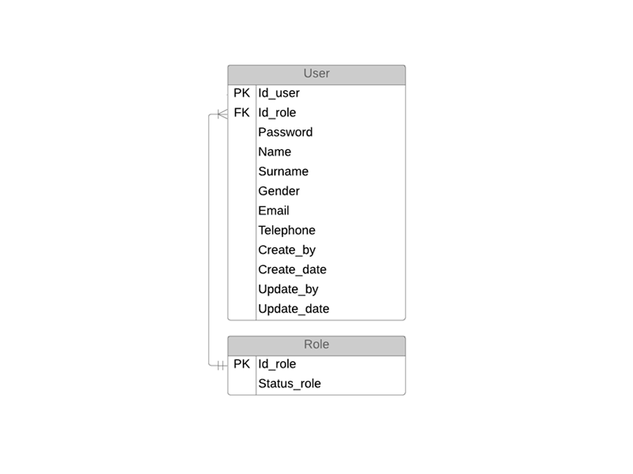 ความสัมพันธ์ตารางระหว่าง User และ Role มีความสัมพันธ์ แบบ one to many เนื่องจาก ผู้ใช้งาน 1 คน สามารถมีสิทธิ์ ได้ 1 สิทธิ์ และ 1 สิทธิ์ สามารถมีได้หลายผู้ใช้งาน แสดงดังภาพที่ 3.23

**ภาพที่ 3.26** ความสัมพันธ์ตารางระหว่าง User และ Role

3.1.4.2 ความสัมพันธ์ตาราง User และ Issue

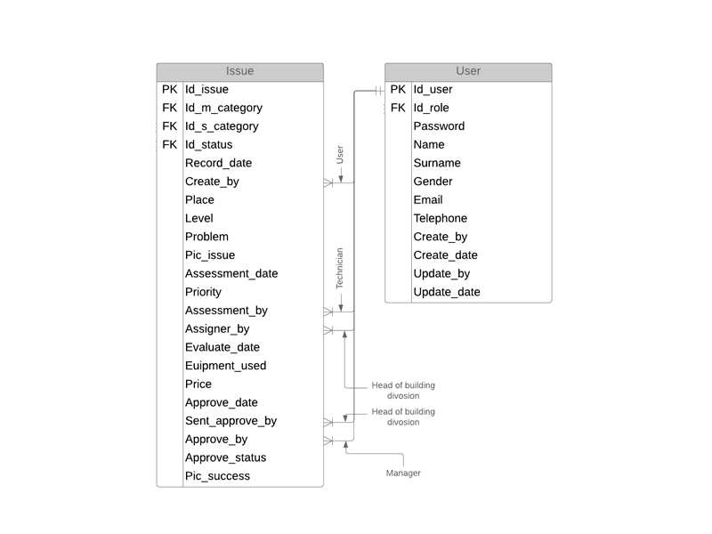 ความสัมพันธ์ตารางระหว่าง User และ Issue มีความสัมพันธ์ แบบ one to many เนื่องจาก ผู้ใช้งาน 1 คน สามารถมีรายการแจ้งซ่อมได้หลายรายการ แต่ 1 รายการการแจ้งซ่อม สามารถมีผู้ใช้งานได้ 1 คน แสดงดังภาพที่ 3.24

**ภาพที่ 3.27** ความสัมพันธ์ตารางระหว่าง User และ Issue

3.1.4.3 ความสัมพันธ์ตาราง Main_Category และ Sub_Category

ความสัมพันธ์ตารางระหว่าง Main_Category และ Sub_Category มีความสัมพันธ์ แบบ one to many เนื่องจาก 1 หมวดหมู่งานหลัก สามารถมีได้หลายหมวดหมู่งานย่อย แต่ 1 หมวดหมู่งานย่อย สามารถมีได้ 1 หมวดหมู่งานหลัก แสดงดังภาพที่ 3.25

**ภาพที่ 3.28** ความสัมพันธ์ตารางระหว่าง Main_Category และ Sub_Category

* + - 1. ความสัมพันธ์ตาราง Sub_Category และ Issue

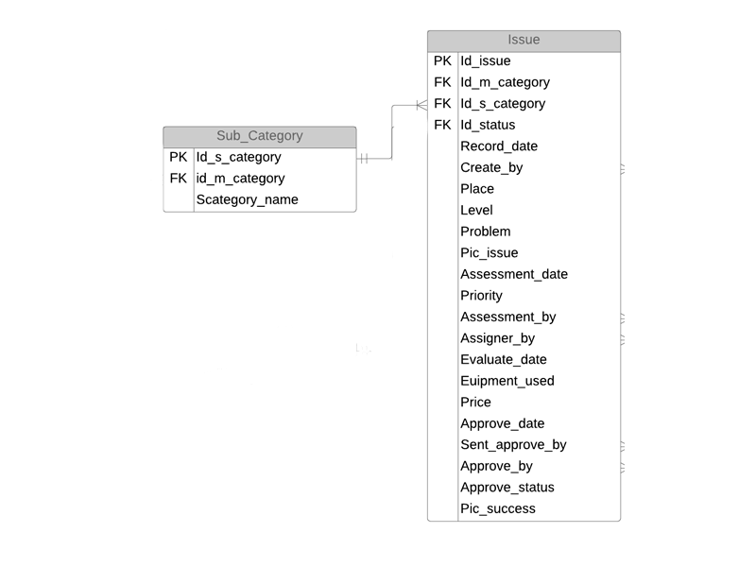 ความสัมพันธ์ตารางระหว่าง Sub_Category และ Issue มีความสัมพันธ์ แบบ one to many เนื่องจาก 1 หมวดหมู่งานย่อย สามารถมีได้หลายรายการแจ้งซ่อม แต่ 1 รายการแจ้งซ่อม สามารถมีได้ 1 หมวดหมู่งานย่อย แสดงดังภาพที่ 3.26

**ภาพที่ 3.29** ความสัมพันธ์ตารางระหว่าง Sub_Category และ Issue

* + - 1. ความสัมพันธ์ตาราง Status และ Issue

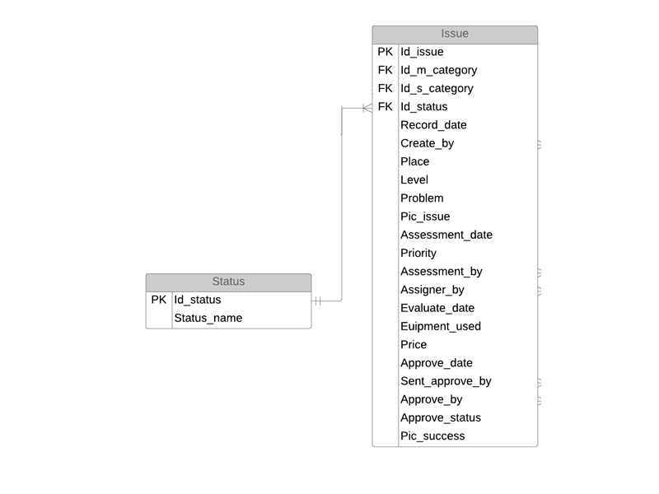 ความสัมพันธ์ตารางระหว่าง Status และ Issue มีความสัมพันธ์ แบบ one to many เนื่องจาก 1 สถานะ สามารถมีได้หลายรายการแจ้งซ่อม แต่ 1 รายการแจ้งซ่อม สามารถมีได้ 1 สถานะ แสดงดังภาพที่ 3.27

**ภาพที่ 3.30** ความสัมพันธ์ตารางระหว่าง Sub_Category และ Issue

* + 1. **Data Dictionary**

**ตารางที่ 3.21** Data Dictionaryตารางสิทธิ์ผู้ใช้งาน (Role)

|  |  |  |  |  |  |
| --- | --- | --- | --- | --- | --- |
| **No** | **Attribute Name** | **Data Type**  **(size)** | **Key Type** | **Relation Table** | **Description** |
| 1 | Id_role | Int | PK |  | รหัสผู้ใช้งาน |
| 2 | Status_role | varchar (50) |  |  | สถานะสิทธิ์ |

**ตารางที่ 3.22** Data Dictionaryตารางของผู้ใช้งาน(User)

|  |  |  |  |  |  |
| --- | --- | --- | --- | --- | --- |
| **No** | **Attribute Name** | **Data Type**  **(size)** | **Key Type** | **Relation Table** | **Description** |
| 1 | Id_user | varchar | PK |  | รหัสผู้ใช้งาน |
| 2 | Id_role | int | FK | Role | รหัสสิทธิ์การใช้งาน |
| 3 | Password | varchar (50) |  |  | รหัสผ่าน |
| 4 | Name | varchar (50) |  |  | ชื่อ |
| 5 | Surname | varchar (50) |  |  | นามสกุล |
| 6 | Gender | varchar (50) |  |  | เพศ |
| 7 | Email | varchar (50) |  |  | อีเมล |
| 8 | Telephone | varchar (10) |  |  | เบอร์ติดต่อ |
| 9 | Create_by | varchar (50) |  |  | รหัสผู้สร้างผู้ใช้งาน |
| 10 | Create_date | datetime |  |  | วันที่และเวลาที่สร้างผู้ใช้งาน |
| 11 | Update_by | varchar (50) |  |  | รหัสผู้แก้ไขผู้ใช้งาน |
| 12 | Update_date | datetime |  |  | วันที่และเวลาที่แก้ไขผู้ใช้งาน |

**ตารางที่ 3.23** Data Dictionaryตารางหมวดหมู่งานหลัก (Main_Category)

|  |  |  |  |  |  |
| --- | --- | --- | --- | --- | --- |
| **No** | **Attribute Name** | **Data Type**  **(size)** | **Key Type** | **Relation Table** | **Description** |
| 1 | Id_m_category | Int | PK |  | รหัสหมวดหมู่งานหลัก |
| 2 | Mcategory_name | varchar (50) |  |  | ชื่อหมวดหมูงานหลัก |

**ตารางที่ 3.24** Data Dictionaryตารางหมวดหมู่งานย่อย (Sub_Category)

|  |  |  |  |  |  |
| --- | --- | --- | --- | --- | --- |
| **No** | **Attribute Name** | **Data Type**  **(size)** | **Key Type** | **Relation Table** | **Description** |
| 1 | Id_s_category | Int | PK |  | รหัสหมวดหมู่งานย่อย |
| 2 | Id_m_category | int | FK | Main Category | รหัสหมวดหมู่งานหลัก |
| 3 | Scategory_name | varchar (50) |  |  | ชื่อหมวดหมูงานย่อย |

**ตารางที่ 3.25** Data Dictionaryตารางสถานะ (Status)

|  |  |  |  |  |  |
| --- | --- | --- | --- | --- | --- |
| **No** | **Attribute Name** | **Data Type**  **(size)** | **Key Type** | **Relation Table** | **Description** |
| 1 | Id_status | Int | PK |  | รหัสสถานะ |
| 2 | Status_name | varchar (50) |  |  | สถานะ |

**ตารางที่ 3.26** Data Dictionaryตารางแจ้งซ่อม (Issue)

|  |  |  |  |  |  |
| --- | --- | --- | --- | --- | --- |
| **No** | **Attribute Name** | **Data Type**  **(size)** | **Key Type** | **Relation Table** | **Description** |
| 1 | Id_issue | Int | PK |  | รหัสแจ้งซ่อม |
| 2 | Id_m_category | int | FK | Main_Category | รหัสหมวดหมู่งานหลัก |
| 3 | Id_s_category | int | FK | Sub_Category | รหัสหมวดหมู่งานย่อย |
| 4 | Id_status | int | FK | Status | รหัสสถานะ |
| 5 | Record_date | datetime |  |  | วันที่และเวลาแจ้งซ่อม |
| 6 | Create_by | varchar (50) | FK | User | ชื่อผู้แจ้งซ่อม |
| 7 | Place | varchar (50) |  |  | อาคารหรือสถานที่ |

**ตารางที่ 3.27** Data Dictionaryตารางแจ้งซ่อม (Issue ต่อ)

|  |  |  |  |  |  |
| --- | --- | --- | --- | --- | --- |
| **No** | **Attribute Name** | **Data Type**  **(size)** | **Key Type** | **Relation Table** | **Description** |
| 8 | Level | varchar (50) |  |  | ชื่อห้องหรือชั้น |
| 9 | Problem | varchar (50) |  |  | อาการหรือปัญหา |
| 10 | Pic_issue | longblob |  |  | แนบรูปที่เกิดปัญหา |
| 11 | Assessment_date | datetime |  |  | วันที่และเวลามอบหมายงาน |
| 12 | Priority | varchar (50) |  |  | ความสำคัญของงาน |
| 13 | Assessment_by | varchar (50) | FK | User | มอบหมายงานช่าง |
| 14 | Assigner_by | varchar (50) | FK | User | ชื่อผู้มอบหมายงาน |
| 15 | Evaluate_date | datetime |  |  | วันที่และเวลาประเมินความเสียหาย |
| 16 | Euipment_used | varchar (100) |  |  | อุปกรณ์ที่ใช้ในการซ่อม |
| 17 | Price | float |  |  | ราคาอุปกรณ์ |
| 18 | Approve_date | datetime |  |  | วันที่และเวลาขออนุมัติ |
| 19 | Sent_approve_by | varchar (50) | FK | User | ชื่อผู้ส่งขออนุมัติ |
| 20 | Approve_by | varchar (50) | FK | User | ชื่อผู้อนุมัติ |
| 21 | Approve_status | varchar (50) |  |  | สถานะอนุมัติการเงิน |
| 22 | Pic_success | longblob |  |  | แนบรูปหลังการซ่อม |